SEMANA N°: 8 | ASIGNATURA: Educación Tecnológica
GUÍA DE APRENDIZAJE
Profesor(a): María López C (clase3 )
Nombre Estudiante: |  | Curso: 2º Básico
Unidad: 2

Objetivo de Aprendizaje:
OA1: Crear diseños de objetos tecnológicos, representando sus ideas a través de dibujos a mano alzada o modelos concretos, desde ámbitos cercanos y tópicos de otras asignaturas, con orientación del profesor.
Recursos de aprendizaje a utilizar: Guía de trabajo y uso de material reciclado.

Instrucciones: Con apoyo de tú mamá realiza las actividades propuestas en la guía de aprendizaje. Ante cualquier duda envíame un mensaje escrito o de voz para que yo pueda brindarte ayuda.

“Los objetos tecnológicos”
Actividad 1: Obseva y Lee la siguiente definicines

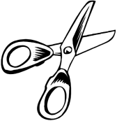

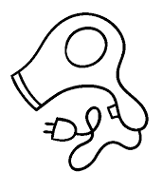
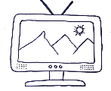
¿Cómo es un objeto tecnológico compuesto?
Está compuesto por varias piezas, utiliza variados mecanismos y funciona aplicando energía externa. Ejemplo:

¿Cómo es un objeto tecnológico simple?
Está compuesto por pocas piezas y se usa aplicando energía manual. Ejemplo:

¡Para aprender y no olvidar!!
¿Qué son los objetos tecnológicos?
Son todos aquellos objetos que los hombres, con su habilidad e inteligencia ha creado. Pueden ser simples como una cuchara, o complejos, como un auto. El hombre crea objetos tecnológicos para que las personas puedan hacer todo de una manera más fácil, y así mejorar la calidad de vida de todas las personas.

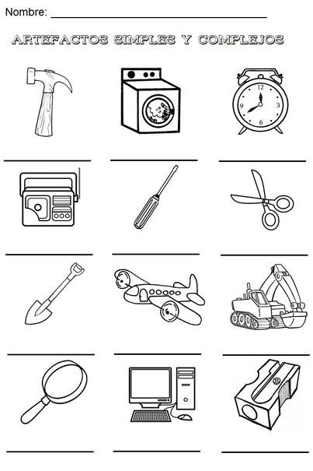
Actividad 2: Observa los objetos tecnológicos de la lámina y escribe sus nombres. Puedes pintarlos.

Actividad 3: Observa la tabla y clasifica estos objetos tecnológicos en simples o compuestos dibujando una X en el casillero que corresponda.
Objetos tecnológicos | Objetos simples | Objetos compuestos
